ГРУЗИНСКАЯ СКАЗКА
5ти-дневный СБОРНЫЙ ЭКОНОМ ТУР! 100% подтверждение!
Гарантированные дни заездов с 01.03.24 по 26.12.24:
каждый понедельник, пятница, суббота и воскресенье
Тбилиси – Мцхета –Винная Кахетия: Сигнахи – Бодбе – Тбилиси
1день: Прибытие в город света - красавец Тбилиси, трансфер и размещение в гостинице.
Свободное время.
Ночь в отеле.
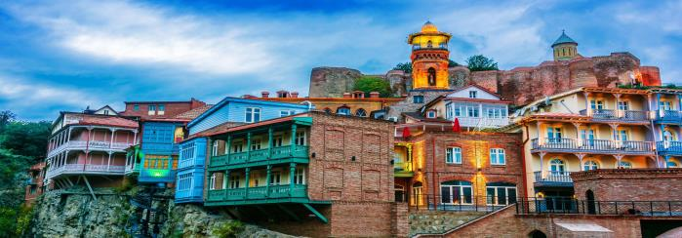
2день: Завтрак в отеле.
Сегодня нас ожидает знакомство с чарующим Тбилиси и завораживающими красотами Мцхеты:

Продолжительность экскурсии 7-8часов
Авторский тур по столице Грузии: экскурсия начнётся у памятника его основателю — царя Вахтанга Горгасали, у возвышающегося на холме храма Метехи. Вы полюбуетесь панорамой Старого города и узнаете о невероятных подвигах полководца.
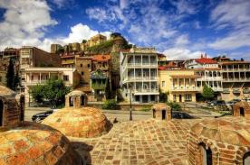
Далее мы проследуем к единственному дворцу в Тбилиси, принадлежащему царице Дареджан. Тут мы сделаем красочные фото с панорамными видами на Мтацминда.
После неспешной прогулки по футуристическому современному парку Рике, прокатимся на канатной дороге, чтобы взглянуть на город с высоты птичьего полета, прогуляемся по аллее вдоль крепостной стены Нарикала и скажем привет Матери Грузии, которая встретит нас с вином и кинжалом. Полюбуемся красивейшим ботаническим садом Тбилиси. Прогуляемся по винтовой лестнице, которая приведет нас к Инжирному ущелью, где во всей красе перед нами предстанет каньон с водопадом.
А затем отправитесь к серным баням, где узнаете о Пушкине, Дюма, Хануме и смотринах в этих самых банях.
Тут же у вас будет шанс сделать ритуал на исполнение мечты — на символичном мосту Любви.
Мы будем прогуливаться по знаменитой площади Вахтанга Горгасали (она же Мейдан или Майдан) — старейший «шопинг-центр» Тбилиси.
Увидим знаменитый театр кукол Габриадзе, мы покажем вам самые маленькие часы в Тбилиси и сделаем умопомрачительные фото на Мосту Мира. Далее выезд во Мцхета.
«…Там, где, сливаясь, шумят,
Обнявшись, будто две сестры,
Струи Арагви и Куры,
Был монастырь…»
Таким увидел Лермонтов Мцхета, таким его увидите и вы.
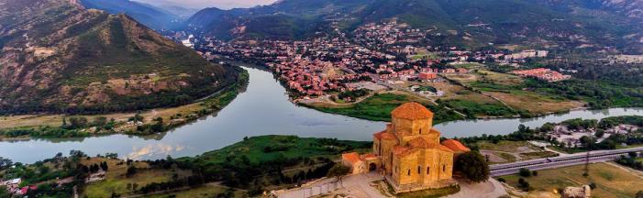

Мцхета – древнейший город, первая столица Грузии, душа этой удивительной страны. Здесь у Вас будет возможность ознакомиться с:
Кафедральным собором Светицховели (XI в). Он же, собор 12-ти апостолов. В основании его покоится Хитон Господень. Благодаря этой святыне Мцхета называют «вторым Иерусалимом». По легенде, этот храм был воздвигнут над источавшим благовонное масло (миро) пнём того кедра, под которым молилась просветительница Грузии Святая Нино.
Поднимемся в Монастырский храм «Джвари» (V в), откуда открывается прекрасная панорама древней столицы. Джвари стоит у самого края высокого утеса и чудесным образом гармонирует с окружающей суровой, но чрезвычайно живописной природой этого края. Внизу у подножия шумят Кура и Арагви – две самые известные реки в Грузии. А напротив расстилается обширная панорама Мцхеты. На ветреных склонах у Джвари растет дерево Желаний, на который паломники завязывают ленточки, загадывая желания. Столь же гармонично и внутреннее пространство Джвари: чистая, полновесная и завершенная классика чарует своим совершенством.
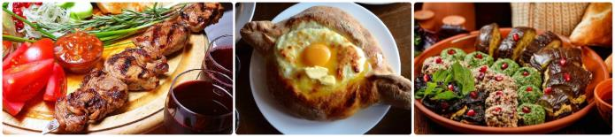
Храм Джвари, увековеченный в литературе Михаилом Лермонтовым (поэма «Мцыри»). Здесь место невероятной силы и красоты, готовьтесь к мега фотоссесии.

Кульминацией сегодняшнего дня будет приятный сюрприз от Capital Georgia Travel: традиционный грузинский обед в национальном ресторане, где вы будете наслаждаться не только вкуснейшими национальными блюдами, но и самой колоритной атмосферой, под бокальчик белого или красного вина.

Возвращение в отель Тбилиси. Свободное время. Ночь в отеле.
3день: Завтрак в отеле. Выезд в центр винодельческого региона – солнечную Кахетию. 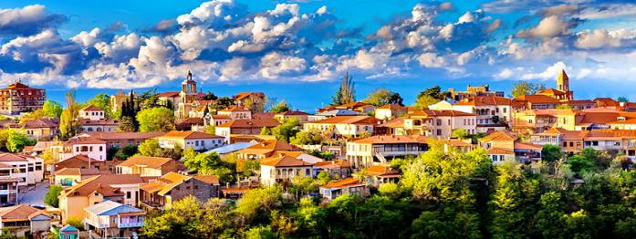В каждой стране есть что-то особенное, её отождествляющее, в Грузии это гостеприимные люди, ласковое солнце и, конечно же, вино! Когда грузин приходит в дом соседа, в первую очередь он интересуется здоровьем виноградной лозы хозяина и лишь потом — здоровьем его семьи. Самый большой анклав произрастания винограда — Кахетия и её большая часть — Алазанская долина, в которой выращивается более 500 сортов виноградной лозы. Не посетить эти места и не попробовать вина этих сортов — значит просто не познать Грузию.
Продолжительность экскурсии 8 часов

По дороге равнинные пейзажи сменятся уходящими вдаль виноградниками — вас встретит знаменитая Алазанская долина. В пути гид поведает вам о традициях Сакартвело, грузинские крылатые фразы, тосты и полезные советы — например, о том, как выбрать самые вкусные местные продукты.
Далее нас ждет женский действующий монастырь св. Нино Бодбе. Именно здесь покоится просветительница, стараниями которой Грузия стала христианской страной в 4-м веке. С территории монастыря открывается чарующий своей красотой вид на Алазанскую долину и заснеженные вершины Кавказских гор.
Прибытие в Сигнахи. Посещение винного VIP марани и ресторанного кахетинского комплекса, где вы узнаете о виноградной культуре нашей страны и секретах грузинского виноделия, продегустируете несколько сортов напитка-символа Грузии.
!!!Здесь же вас ждет вкуснейший кахетинский обед с домашним вином, оплата на месте.
После мы прогуляемся по улицам самого красивого и живописного городка Грузии – Сигнахи, который называют «городом любви», а улочки его очень схожи с итальянскими двориками. Затем прогулка вдоль крепостной стены города, которая считается самой длинной в Европе (снова умопомрачительные виды, заряжайте телф, фотопауза неизбежна).
На обратном пути в Тбилиси нас ожидает невероятная дегустация на знаменитом Кахетинском заводе вин, где нам проведут экскурсию по заводу и поделятся секретиками производства вина данного производства. Вы узнаете, как вино наливают в цистерны и продегустируете несколько сортов божественного напитка прямо из цистерн
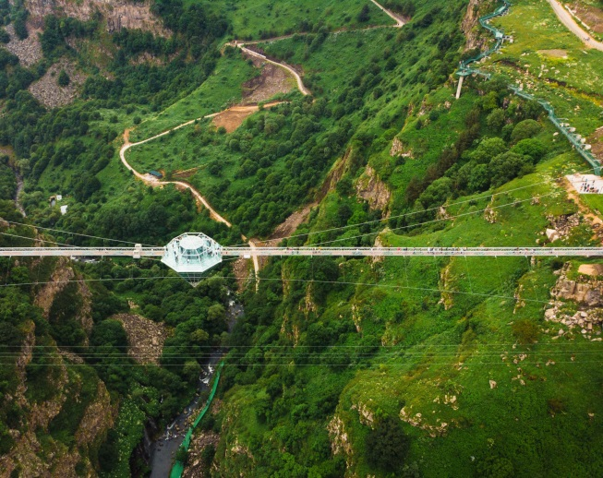
Возвращение в Тбилиси. Ночь в отеле в Тбилиси.
4день: Завтрак в отеле. Свободный день.
Факультативно на выбор предлагаем рассмотреть такие экскурсии, как:
1. Казбеги – Военно-грузинская дорога, Ананури, Гудаури, Степацминда, Гергети – 40$ /до 12лет 30$
+ Мастер класс горных хинкали и хачапури с обедом и вином в горах Казбеги - доплата 35$ /ребенок до 10 лет 20$
2. Боржоми и Уплисцихе – пещерный город – 45$ / до 10 лет 35$
3. Каньон Дашбаши – 80долл 1 чел / до 12 лет - 55$
4. Шопинг тур – по торговым центрам в Тбилиси ( под запрос)

Включены: Транспорт, гид, входные билеты + дегустации, которые заявлены
Ночь в отеле в Тбилиси.
5день: Завтрак в отеле. Трансфер в аэропорт Тбилиси. Завершение обслуживания.

*туры защищены авторским правом!
ЦЕНЫ УКАЗАНЫ ЗА ЧЕЛОВЕКА В НОМЕРЕ ЗА ВЕСЬ ТУР, в USD
ПРОЖИВАНИЕ в Тбилиси | 3***стандарт  Alliance/Vista  Grafica/ Liva |  | 4**** эконом Neapol | 4****стандарт  Hotel Wine Palace  Just inn/ City inn  Tbilisi Inn/ Magnolia  Reikartz King Otel |  | 4****улучшенные  ZP Palace  Khohobi  Amante Narikala
При дабл номере | 370 | 390 |  | 427 | 447
При сингл номере | 487 | 497 |  | 577 | 627
При трипл номере | 350 | 367 |  | 397 | 427

В стоимость тура входит:
- Встреча и проводы в аэропорт под все авиа перелёты (только в даты тура)
- Весь трансфер в период тура
- Проживание в выбранном Вами отеле - 4 ночи
- Питание: каждый день завтраки в отеле
- Стоимость указанных в туре экскурсий ( Тбилиси, Мцхета, Винная Кахетия – Сигнаги- Бодбе)
- Сервисы отелей (особенно в отелях повышенной категории)
- Обслуживание квалифицированного гида
- Входные билеты
- Полет над Тбилиси (Парк Рике – Нарикала)
- Дегустация вина + снеки в винном погребе в Сигнахи
- Экскурсия и дегустация вина прямо из цистерн на винном традиционном кахетинском заводе
- Подарочный обед в день экскурсии Тбилиси + Мцхета
- Отличное настроение
_____________________________________________
- Утренний групповой сбор туристов с разных отелей
- Вечерняя групповая развозка туристов по отелям

Дополнительные расходы:
- Авиаперелет
- Карманные расходы
- Чаевые гидам и водителям

!!! утренние сборы гостей с разных отелей бывают продолжительностью 1-1.5 часа, то же самое бывает при вечерней развозке иногда до 2х часов, из-за пробок!
Если вы не готовы так долго кататься в машине, тогда предупреждайте заранее гида, и мы сделаем остановку в центре города! А утром, вы можете сами подъехать к точке сбора, заранее обсудив это с гидом!

Важная информация:
- Обращаем Ваше внимание, что порядок экскурсий будет меняться в зависимости от дат Вашего путешествия.
Так как тур сборный, компания несёт за собой право менять местами экскурсионные дни.
При этом содержание программы остаётся неизменным.

- Групповые трансферы в турах включены подарочно, потому не могут быть вычтены из стоимости.

- Изменения в продолжительности тура, пересчитываем под запрос.

- Обеды, которые не входят в стоимость тура, оплачиваются на месте!
Время обеда не должно превышать более часа.
- В день экскурсии время обеда может корректироваться гидом по факту, ввиду разных причин (ситуации на дорогах, более длительного тайминга экскурсии)

- Экскурсия в Дашбаши напрямую зависит от погодных условий, поэтому если Вы очень хотите посетить этот каньон, рекомендуем данную экскурсию бронировать заведомо (до приезда в Грузию или же самое позднее - в день начала тура). Гид ежедневно уточняет погодные условия и если в данной местности ветер или дождь, экскурсия переносится на один из других дней в рамках тура. Будем рады устроить Вам незабываемое путешествие по данному маршруту!
___________________________________________________________

